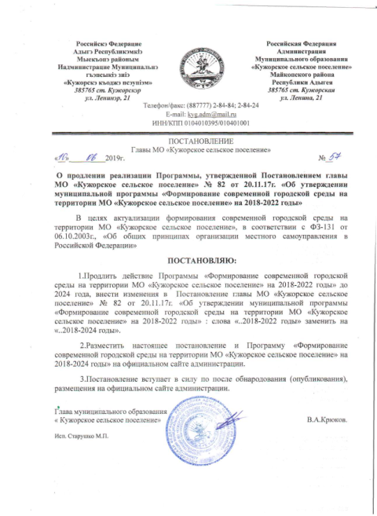

Кужорское сельское поселение
Майкопского района Республики Адыгея

МУНИЦИПАЛЬНАЯ ПРОГРАММА
«Формирование современной городской среды на территории МО «Кужорское сельское поселение»на 2018-2024 годы»

Срок реализации программы 2018-2024годы
Этапы реализации программы:
2018год
2019год
2020год
2021год
2022год
2023 год
2024 год

УТВЕРЖДЕНА
Постановлением Главы
МО «Кужорскоесельское поселение»
от «20» 11.2017 г. № 82

Основные характеристики реализации Программы

- Характеристика текущего состояния сферы благоустройства в муниципальном образовании
Дворовые и общественные территории являются важнейшей составной частью транспортной системы. От уровня транспортно-эксплуатационного состояния дворовых территорий многоквартирных домов и проездов к дворовым территориям во многом зависит качество жизни населения. Текущее состояние большинства дворовых территорий не соответствует современным требованиям к местам проживания граждан, обусловленным нормами Градостроительного и Жилищного кодексов Российской Федерации, а именно: значительная часть асфальтобетонного покрытия проездов имеет высокую степень износа,так как срок службы дорожных покрытий с момента застройки многоквартирными домами истек,а на многих участках асфальтобетонного покрытия вообще нет, практически не производятся работы по озеленению дворовых территорий, недостаточно оборудованных детских и спортивных площадок.
В ст. Кужорская проживает 3608 человек, п. Трехречный547 человека. Всего частных дворов 1658, количество общественных территорий – 2., многоквартирных домов, имеющих дворовую территорию в ст. Кужорская - 1. Количество проживающих граждан в многоквартирных домах 19 человек. Доля обустроенных дворовых и общественных территорий от общего числа дворовых и общественных территорий составляет менее 10%.
До настоящего времени благоустройство дворовых территорий осуществлялось по отдельным видам работ, без взаимной увязки элементов благоустройства. Некоторые виды работ по благоустройству практически не производились: работы по содержанию зеленых зон дворовых территорий, организации новых дворовых площадок для отдыха детей разных возрастных групп, устройство парковок для временного хранения автомобилей.

1.1. Приоритеты политики благоустройства, формулировка целей и постановка задач муниципальной программы

На территории МО «Кужорское сельское поселение»Проезды и тротуары всех дворовых территорий требуют ремонта (замены), недостаточная освещенность, в большинстве дворовых территорий отсутствуют места для проведения досуга разными группами населения:
Благоустройство дворовых территорий и мест массового пребывания населения невозможно осуществлять без комплексного подхода. При выполнении работ по благоустройству необходимо учитывать мнение жителей и сложившуюся инфраструктуру территорий дворов для определения функциональных зон и выполнения других мероприятий.
Комплексный подход позволяет наиболее полно и в то же время детально охватить весь объем проблем, решение которых может обеспечить комфортные условия проживания всего населения. К этим условиям относятся чистые улицы, благоустроенные дворы и дома, зеленые насаждения, необходимый уровень освещенности дворов в темное время суток.
Важнейшей задачей органов самоуправления МО «Кужорское сельское поселение»является формирование и обеспечение среды, комфортной и благоприятной для проживания населения, в том числе благоустройство и надлежащее содержание дворовых территорий, обеспечивающее безопасные и благоприятные условия жизнедеятельности человека.
Для поддержания дворовых территорий и мест массового пребывания населения в технически исправном состоянии и приведения их в соответствие с современными требованиями комфортности разработана муниципальная программа «Формирование современной городской среды на территории МО «Кужорское сельское поселение» на 2018-2024 годы»(далее – муниципальная программа), которой предусматривается целенаправленная работа исходя из:
минимального перечня работ:
- ремонт дворовых проездов, тротуаров;
- установка скамеек, урн для мусора;
- обеспечение освещения дворовых территорий
-реконструкция общественных территорий (аллеи, тротуары, и пр.)

При этом указанный перечень является исчерпывающим и не может быть расширен. Нормативная стоимость (единичные расценки) работ по благоустройству, входящих в состав минимального перечня работ приведена в Таблице 1.
№ | Наименование норматива финансовых затрат по благоустройству, входящих в состав минимального перечня работ | Единица измерения | Нормативы финансовых затрат на 1 единицу измерения, с учетом НДС (руб.)
1 | Устройство бортового камня | 1 м.п. | 1045,0
2 | Устройство асфальтового покрытия | 1 м2 | 953,0
3 | Установка светильников с установкой столбов и монтажом кабелей (40 м.) | 1 шт. | 54225,0
4 | Установка светильников | 1 шт. | 12432,0
5 | Установка скамеек | 1 шт. | 10830
6 | Установка урн | 1 шт. | 5900,0
7 | Установка контейнеров | 1 шт. | 5900,0

Ориентировочная стоимость (единичные расценки) работ по благоустройству, входящих в состав дополнительного перечня работ приведена в Таблице 2.

Таблица 2
№ | Наименование норматива финансовых затрат по благоустройству, входящих в состав минимального перечня работ | Единица измерения | Нормативы финансовых затрат на 1 единицу измерения, с учетом НДС (руб.)
1 | Устройство асфальтового покрытия для автомобильных парковок | 1 м2 | 953,0
2 | Оборудование детских площадок (по набору оборудования) | Шт. | Приложение №4
3 | Оборудование спортивных площадок (по набору оборудования) | Шт. | Приложение №4

Комплексное благоустройство дворовых территорий и мест массового пребывания населения позволит поддержать их в удовлетворительном состоянии, повысить уровень благоустройства, выполнить архитектурно-планировочную организацию территории, обеспечить здоровые условия отдыха и жизни жителей.
Одним из приоритетов реализации программы является обеспечение надлежащего технического и санитарно-гигиенического состояния дворовых территорий многоквартирных домов и мест массового пребывания населения, создание комфортной территории для жизнедеятельности населения.
Благоустройство дворовых территорий и территорий общего пользования
еще одна проблема поселения, которую невозможно осуществить без комплексногоподхода.
При отсутствии проекта благоустройства получить многофункциональнуюадаптивную среду для проживания людей не представляется возможным.
Привыполнении работ по благоустройству необходимо учитывать мнение жителей, исложившуюся инфраструктуру территорий дворов многоквартирных домов, дляопределения функциональных зон и выполнения других мероприятий.Объекты благоустройства МО «Кужорское сельское поселение» формируются из предложений заинтересованных лиц о включении территорий общего пользования и дворовой территории многоквартирного дома в Программу путем реализации следующих этапов:
- проведения общественного обсуждения в соответствии с Порядком общественного обсуждения проекта муниципальной программы «Формирование комфортной городской среды на территории МО «Кужорское сельское поселение» на 2018-2024 годы», утвержденного постановлением главыМО «Кужорское сельское поселение» от №82 от 20.11.2017года;
-рассмотрения и оценки предложений заинтересованных лиц на включение в адресный перечень дворовых территорий многоквартирных домов, расположенных на территории МО «Кужорское сельское поселение» в соответствии с Порядком представления, рассмотрения и оценки предложений заинтересованных лиц о включении дворовой территории в муниципальную программу «Формирование комфортной городской среды на территории МО «Кужорское сельское поселение» на 2018-2024 годы», утвержденного постановлением главыМО «Кужорское сельское поселение» от «20» 11.2017года № 82;
-проведения общественного обсуждения с заинтересованными лицами и утверждения дизайн-проектов благоустройства дворовых территорий и территорий общего пользования, включенных в Программу в текущем году в
соответствии с Порядком разработки, обсуждения с заинтересованными лицами и утверждения дизайн-проектов благоустройства дворовых территорий, включаемых в муниципальную программу «Формирование комфортной городской среды на территории МО «Кужорское сельское поселение»на 2018-2024 годы», утвержденного постановлением администрации МО «Кужорское сельское поселение» от «20» 11.2017года №82;
Адресный перечень дворовых территорий многоквартирных домов итерриторий общего пользования, расположенных на территории МО «Кужорское сельское поселение», на которых планируется благоустройство в текущем году,формируется на основании Протокола общественной комиссии МО «Майкопский район» по осуществлению комиссионной оценки реализации муниципальной программы.
Визуальный перечень образцов элементов благоустройства, предлагаемых кразмещению на дворовой территории многоквартирного дома, сформированныйисходя из минимального и максимального перечня работ по благоустройству дворовый территорийприводится в соответствии с Приложением 3и Приложением 4 к Программе.
Перед началом работ по комплексному благоустройству двора разрабатывается дизайн проект мероприятий и рабочий проект (смета). Все мероприятия планируются с учетом создания условий для жизнедеятельности инвалидов.
Таким образом, комплексный подход к реализации мероприятий поблагоустройству, отвечающих современным требованиям, позволит создатьсовременную комфортную среду для проживания граждан и гостей МО «Кужорское сельское поселение».
Целями реализации Программы является повышение уровня внешнего благоустройства, санитарного содержания дворовых территорий многоквартирных домов;создание комфортных и безопасных условий проживания граждан;организация искусственного освещения дворовых территорий;создание условий для массового отдыха жителей и организация обустройства мест массового пребывания населения;выполнение озеленения придомовых территорий многоквартирных домов.
Основными задачами Программы являются:
Обеспечение формирования единого облика муниципального образования
Улучшение технического состояния придомовых территорий многоквартирных домов;
совершенствование жилищно-коммунального хозяйства;
поддержание санитарного порядка.

3. Перечень мероприятий Программы

Основу Программы составляет ремонт и благоустройство дворовых территорий многоквартирных домов и общественных территорий. Перечень мероприятий представлен в Приложении №1 к настоящему Постановлению

4.Формы участия (трудовое) заинтересованных
лиц в выполнении работ

Заинтересованные лица принимают участие в реализации мероприятий поблагоустройству дворовых территорий, включенных в Программу в текущем
году, в рамках минимального и дополнительного перечней работ поблагоустройству в форме трудового участия.
Под трудовым участием понимается выполнение жителяминеоплачиваемых работ, не требующих специальной квалификации, как например:подготовка объекта (дворовой территории) к началу работ (уборка мусора), идругие работы (покраска оборудования, озеленение территории посадка деревьев,охрана объекта);
- обеспечение благоприятных условий для работы подрядной организации,выполняющей работы и для ее работников (горячий чай, печенье и т.д.).
Трудовое участие заинтересованных лиц в реализации мероприятийПрограммы по благоустройству дворовых территорий, включенных в Программуна текущий год, должно подтверждаться документально. Документы,подтверждающие трудовое участие заинтересованных лиц, предоставляются вОбщественную комиссию в соответствии с протоколом общего собраниясобственников помещений в многоквартирном доме.
В качестве документов (материалов), подтверждающих трудовое участие
могут быть представлены отчеты подрядных организаций о выполнении работ,
включающих информацию о проведении мероприятий с трудовым участиемграждан, отчет совета многоквартирного дома, лица, управляющегомногоквартирным домом о проведении мероприятия с трудовым участиемграждан. При этом, рекомендуется в качестве приложения к такому отчетупредставлять фото-,видеоматериалы, подтверждающие проведение мероприятий струдовым участием граждан.
Документы, подтверждающие трудовое участие, представляются вОбщественную комиссию не позднее 10 календарных дней со дня окончанияработ, выполняемых заинтересованными лицами.

6. Обоснование ресурсного обеспечения Программы

Общая потребность в ресурсах на реализацию программных мероприятий на 2018-2024 годысоставляет________тыс. руб. из них:
- федеральный бюджет – ________тыс. руб.;
- республиканский бюджет–________тыс. руб.;
- местный бюджет – _100_тыс. руб.

5. Механизм реализации Программы

Механизм реализации Программы определяется АдминистрациейМО «Кужорское сельское поселение» и предусматривает проведение организационных мероприятий, обеспечивающих выполнение Программы.
Участник Программы:
отвечает за реализацию мероприятий Программы, целевое и эффективное использование средств местного бюджета, выделяемых на их выполнение: обеспечивает согласованность действий исполнителей по подготовке и реализации программных мероприятий: подготавливает и представляет в установленном порядке бюджетную заявку на финансирование соответствующих мероприятий Программы на очередной финансовый год;
представляет в установленном порядке отчеты о ходе финансирования и реализации соответствующих мероприятий Программы.
Исполнители Программы:
несут ответственность за реализацию мероприятий Программы;
обеспечивают согласованность действий участника Программы по подготовке и реализации программных мероприятий;
представляют в установленном порядке отчеты о ходе финансирования и реализации мероприятий Программы.

6. Оценка социально-экономической
эффективности реализации Программы

Реализация запланированных мероприятий в 2018-2024 годах позволит удовлетворить часть обращений граждан о неудовлетворительном техническом состоянии дворовых территорий многоквартирных дворов, а также обеспечит благоприятные условия проживания населения, что положительно отразится и на повышении качества жизни в целом.
Оценка эффективности муниципальной программы проводится АдминистрациейМО «Кужорское сельское поселение»и осуществляется в целях оценки планируемого вклада результатов муниципальной программы в социально-экономическое развитиеМО «Кужорское сельское поселение».
В рамках реализации муниципальной программы планируется:
провести ремонт 1ед. дворовых территорий многоквартирных домов, реконструкцию 1 общественных территорий.
Индикатором эффективности реализации программы следует считать:
Количество благоустроенных дворовых территорий;
Доля благоустроенных дворовых территорий от общего количества дворовых территорий;
Охват населения благоустроенными дворовыми территориями (доля населения, проживающего в жилом фонде с благоустроенными дворовыми территориями от общей численности населения). (Приложение 2)

ПАСПОРТ
муниципальной программы
«Формирование современной городской среды на территории МО «Кужорское сельское поселение» на 2018-2024 годы»
Ответственный исполнитель Программы | АдминистрацияМО «Кужорское сельское поселение»
Участники Программы | Администрация МО «Майкопский район», АдминистрацияМО «Кужорское сельское поселение»
Подпрограммы Программы, в том числе федеральные целевые программы
Цели Программы | Повышение качества и комфорта городской среды на территории муниципального образования «Кужорское сельское поселение», уровня внешнего благоустройства, санитарного содержания дворовых территорий многоквартирных домов;  создание комфортных и безопасных условий проживания граждан.
Задачи Программы | Обеспечение формирования единого облика муниципального образования  Улучшение технического состояния придомовых территорий многоквартирных домов;  совершенствование жилищно-коммунального хозяйства;  поддержание санитарного порядка.
Целевые индикаторы и показатели Программы | Количество благоустроенных дворовых территорий;  Доля благоустроенных дворовых территорийот общего количества дворовых территорий;  Охват населения благоустроенными дворовыми территориями (доля населения, проживающего в жилом фонде с благоустроенными дворовыми территориями от общей численности населения).
Срок реализации Программы | 2018-2024 годы
Объемы бюджетных ассигнований Программы | Общий объем финансирования Программы составит _________ тыс. рублей, в том числе:  _______тыс.рублей - за счет средств федерального бюджета;  _______тыс.рублей - за счет средств республиканского бюджета;  100тыс. рублей - за счет средств местного бюджета.
Ожидаемые результаты реализации Программы | Увеличение доли отремонтированных дворовых территорий многоквартирных домов и общественных территорий МО «Кужорское сельское поселение»;  улучшение внешнего облика МО «Кужорское сельское поселение».

Приложение №1
к Постановлению№82от «20»11.2017г.
Об утверждении муниципальной программы «Формирование современной городской среды на территории МО «Кужорское сельское поселение» на 2018-2024 годы»

ПЕРЕЧЕНЬ
основных мероприятий муниципальной программы

Номер и наименование основного мероприятия | Ответственный исполнитель | Срок |  | Ожидаемый непосредственный результат (краткое описание)
 |  | начала реализации | окончания реализации
1. Основное мероприятие  1.1 Информирование населения | Администрация МО «Кужорское сельское поселение» | 2018 | 2018 | Участие населения в выборе первоочередных дворовых территорий подлежащих благоустройству
2. Основное мероприятие  2.1. Благоустройство дворовых территорий | Администрация МО «Кужорское сельское поселение» | 2018 | 2024 | Увеличение доли отремонтированных дворовых территорий многоквартирных домов и общественных территорий
2.2. Благоустройство общественных территорий | Администрация МО «Кужорское сельское поселение» | 2018 | 2024 | Увеличение доли реконструированных общественных территорий

Приложение №2
к Постановлению№ 82 от «20»11.2017г.
Об утверждении муниципальной программы «Формирование современной городской среды на территории МО «Кужорское сельское поселение» на 2018-2024 годы»

С В Е Д Е Н И Я
о показателях (индикаторах) муниципальной программы

№ | Наименование показателя (индикатора) | Единица измерения | Значения показателей
 |  |  | 2018-2024 год
1 | Количество благоустроенных дворовых территорий | Ед. | 1
2 | Доля благоустроенных дворовых территорий от общего количества дворовых территорий | Проценты | 50
3 | Охват населения благоустроенными дворовыми территориями (доля населения, проживающего в жилом фонде с благоустроенными дворовыми территориями от общей численности населения муниципального образования субъекта Российской Федерации) | Проценты | 60

Приложение №3
к Постановлению№ 82 от «20»11.2017г.
Об утверждении муниципальной программы «Формирование современной городской среды на территории МО «Кужорское сельское поселение» на 2018-2024 годы»

Визуализированный перечень образцов элементов благоустройства,
предлагаемых к размещению на дворовой территории многоквартирного дома, сформированный исходя из минимального перечня работ по благоустройству

1. Уличное освещение.
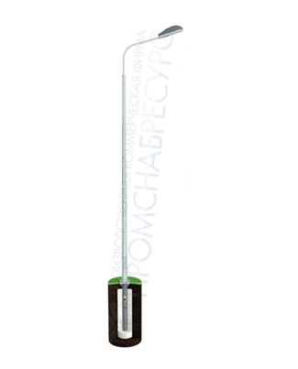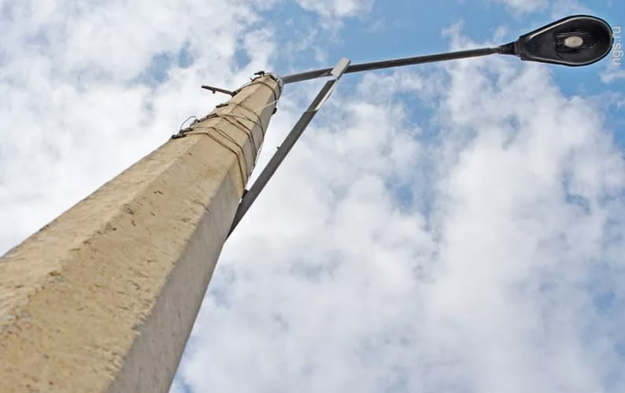
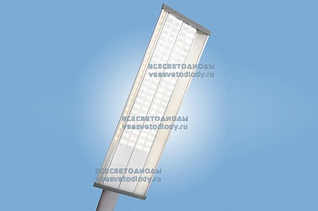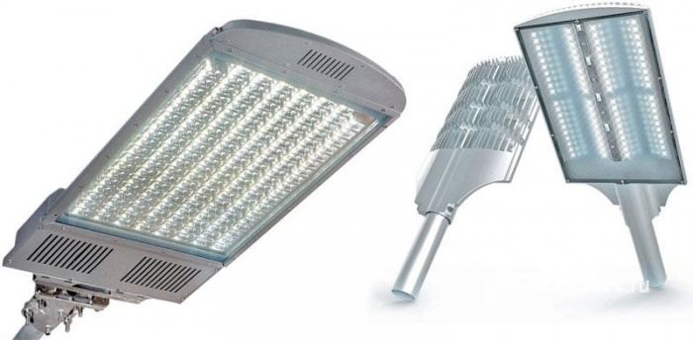

2. Скамьи

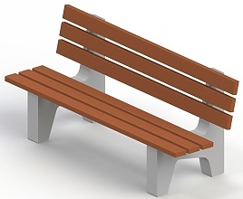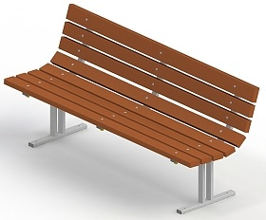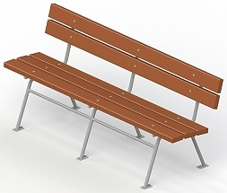

3.Урны

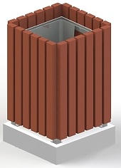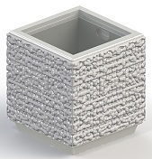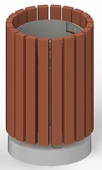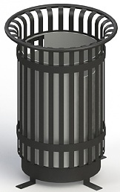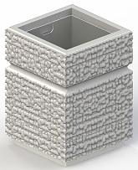

4. Бордюры

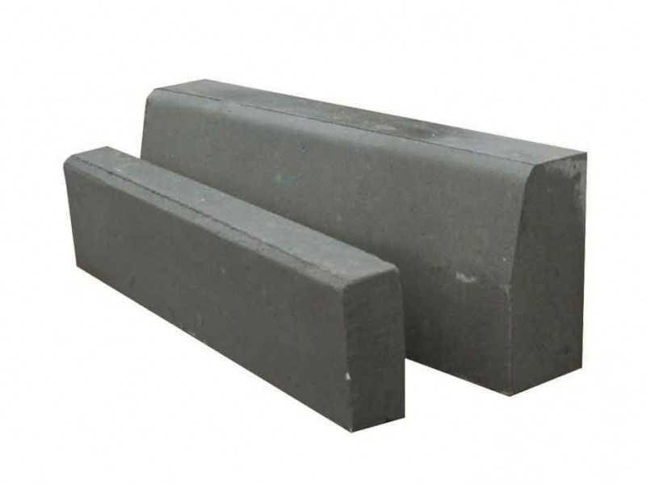

Приложение №4
к Постановлению№ ___ от «__»___2017
Об утверждении муниципальной программы «Формирование современной городской среды на территории МО «Кужорское сельское поселение» на 2018-2022 годы»

Визуализированный перечень образцов элементов благоустройства,
предлагаемых к размещению на дворовой территории многоквартирного дома, сформированный исходя из дополнительного перечня работ по благоустройству

ПЕРЕЧЕНЬ ОБОРУДОВАНИЯ ДЕТСКИХ ПЛОЩАДОК И МАФ на 2017г.
Цена включает доставку, монтаж, стройнадзор
Код | Наименование |  | Цена шт/руб.

Качалки-балансиры и качалки на пружине (c каркасами)
4102  4104 | Качалка-балансир малаядл 2м  Качалка-балансир средняядл 2,5м | 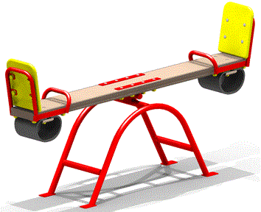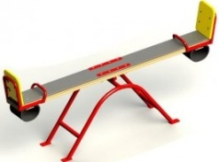 | 12 760  14 710
4106 | Качалка-балансир 4-х местная большая | 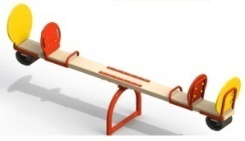 | 18 960
4111 | Качалка на пружине "Самолет" | 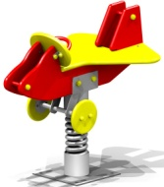 | 18 790
4116, 4121  4132 | Качалка на пружине "Петушок" "Дельфин" «Пароходик» | 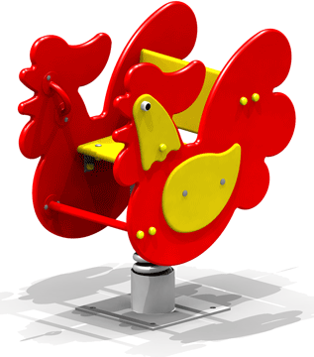 | 19 910
4122 | Качалка на пружине 2-х местная "Кораблик" |  | 32 400
4137, 4136 | Качалка на пружине 2-х местная "Квадроцикл", «Кабриолет» | 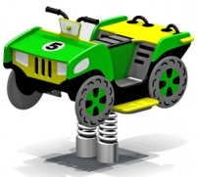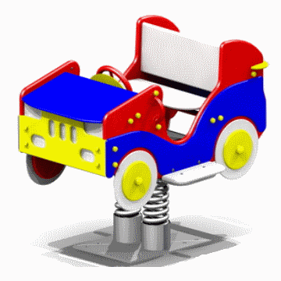 | 34 750
4125, 4128 | Качалка на пружине 2-х местная "Вертолетик", «Джип» | 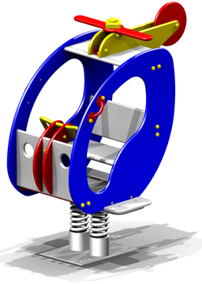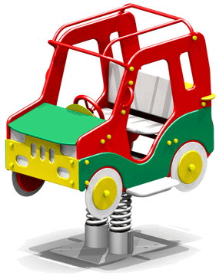 | 37 060
4126  4130  4117 | Качалка на пружине "Пчелка", «Рыбка», «Бабочка» | 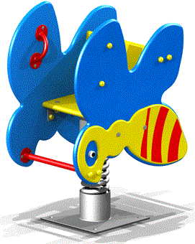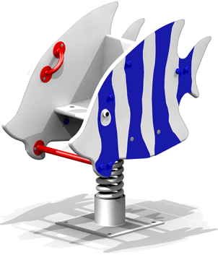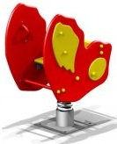 | 19 910
4140 | Качалка на пружине «Лягушонок» |  | 21 950
4133,4124, 4112 | Качалка на пружине "Осьминог" «Скутер», «Мотоцикл» | 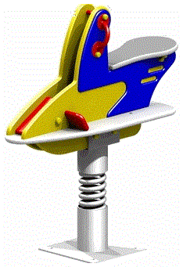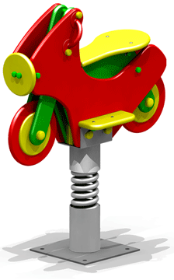 | 22 910

Карусели (с каркасами)
4192/002 | Карусель | 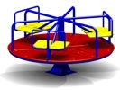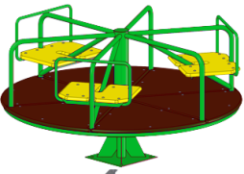 | 33 430
4193/001 | Карусель | 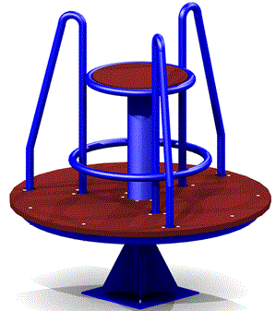 | 30 250
4194/001 | Карусель с рулем | 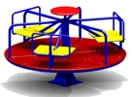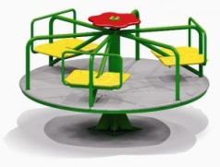 | 37 240
4195/001 | Карусель | 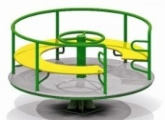 | 33 960

Качели
4141/001 | Качели на деревянных стойках, с гибкой подвеской | 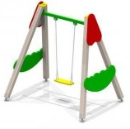 | 30 100
4142/010 | Качели на деревянных стойках двойные, с гибкими подвесками | 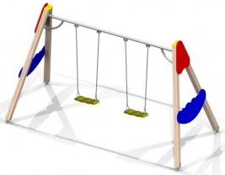 | 40 240
4153 | Качели на металлических стойках с жесткой подвеской | 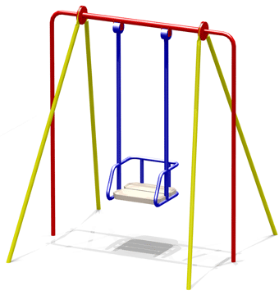 | 18 000
4154/001 | Качели средние с гибкой подвеской | 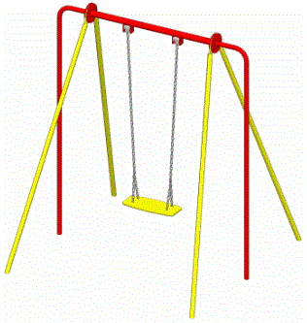 | 19 240
4154 | Качели средние с гибкой подвеской со спинкой | 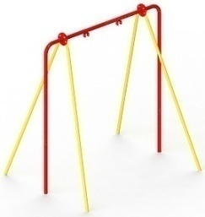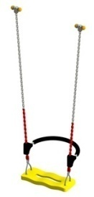 | 24 040
4155 | Качели на металлических стойках двойные с гибкой подвеской | 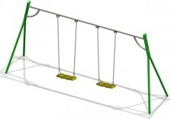 | 37 270

Горки
4201 | Горка нерж. Н площадки =0,9 м | 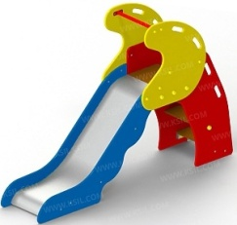 | 32700
4202 | Горка нерж. Н площадки =1,2 м | 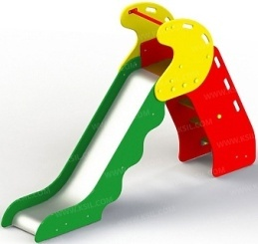 | 36360
4203 | Горка нерж. Н площадки =1,5 м | 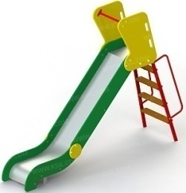 | 44 020
4206 | Горка нерж. ДИНО Н площадки =1,2 м | 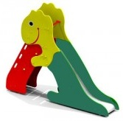 | 45 160
4216 | Горка нерж. Львенок Н площадки =0,9 м | 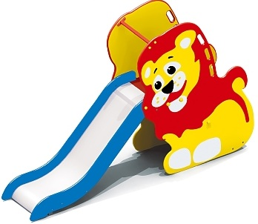 | 45 460
4217 | Горка Рыбка нерж. Н площадки =0,6 м |  | 32 500

Песочницы и песочные дворики
4241 | Песочница 3х3м | 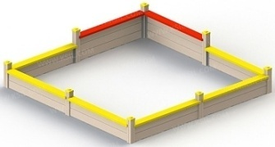 | 26250
4242 | Песочница 1,4х1,4м | 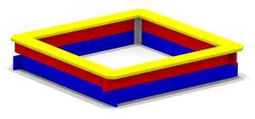 | 8260
4243 | Песочница 2х2м | 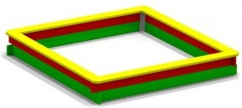 | 11860
4251  4259 | Песочница "Аквариум","Полянка" | 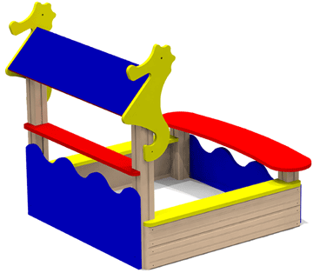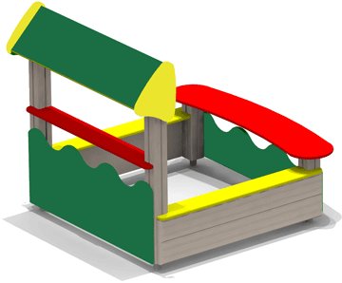 | 19 060
4250 | Песочница "Ромашка" | 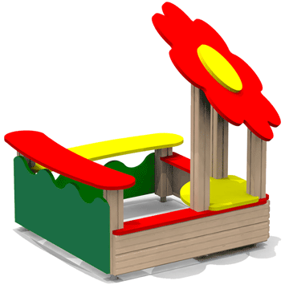 | 24 760
4253 | Песочница "Катерок" | 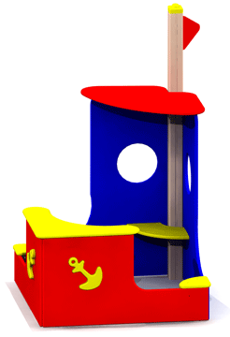 | 30 610
4254 | Песочница "Кораблик" | 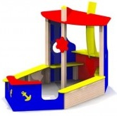 | 75 000
4255 | Песочный дворик | 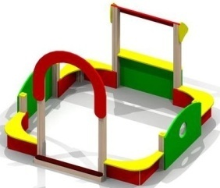 | 44 030
4256 | Песочный дворик | 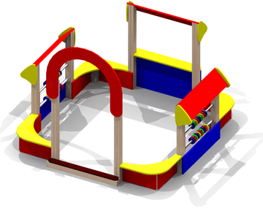 | 60 770
4257  4258 | Песочный дворик "Опушка" "Коралл" | 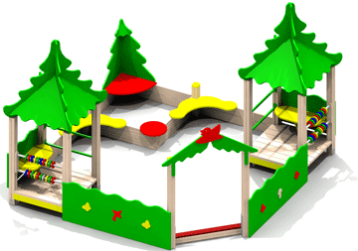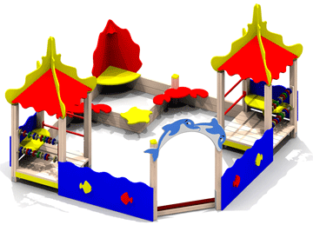 | 136 360
4281  4282  4287 | Песочный дворик с горкой «Лесная сказка», «Золотая рыбка»  «Шахматный клуб» | 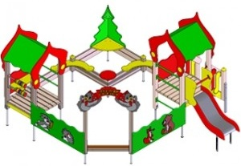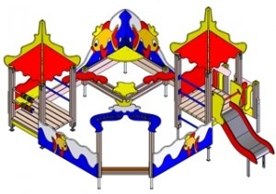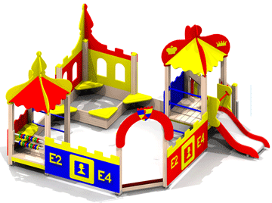 | 169 500
4278 | Песочный дворик с горкой «Фруктовый сад» | 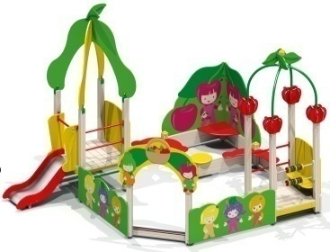 | 164 560
4263 | Песочница "Боровичок" | 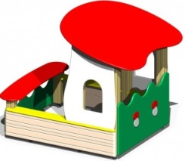 | 36 000
4297 | Теневой навес "Цветочек" со столиком | 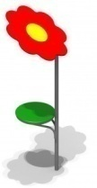 | 13 860

Домики-беседки
4302 | Домик-беседка | 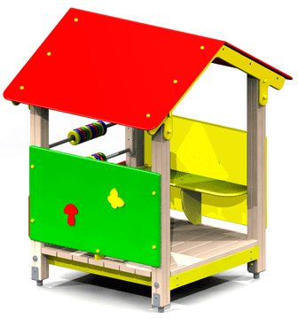 | 43 130
4304 | Домик-беседка | 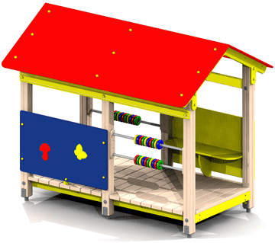 | 70 200
4306 | Домик-беседка | 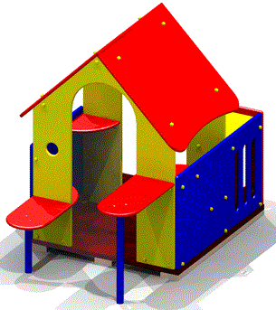 | 52 500
4307 | Домик-беседка | 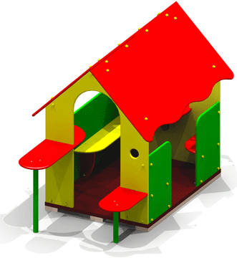 | 56 890
4311  4314 | Домик-беседка "Опушка"  Домик-беседка "Коралл" | 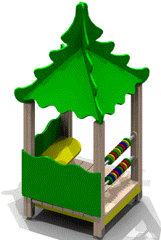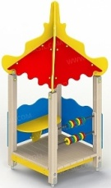 | 44 250
4316 | Домик-беседка "Шахматы" | 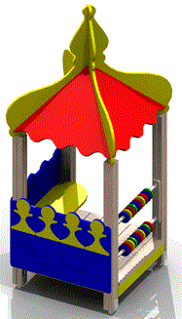 | 44860
4312 | Домик-беседка "Карета" | 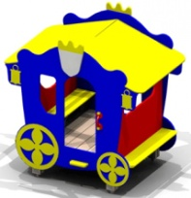 | 61 500
4317 | Домик-беседка "Яблоко" | 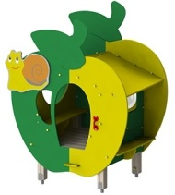 | 63 760
4318 | Домик-беседка двойная | 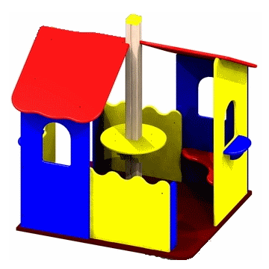 | 63 460
4319 | Домик-беседка одинарная | 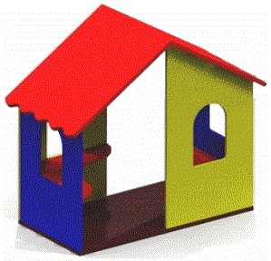 | 33 310
4320 | Домик-беседка "Цветочек" | 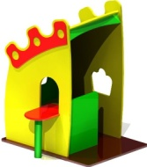 | 30 760
4321 | Домик-беседка | 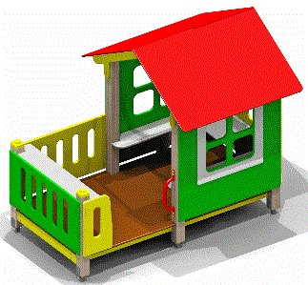 | 89 170
4325 | Домик с палисадником | 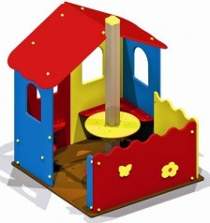 | 58 920

Машинки, паровозики
4412 | Машинка внедорожник | 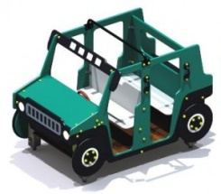 | 59 160
4411 | Вертолетик | 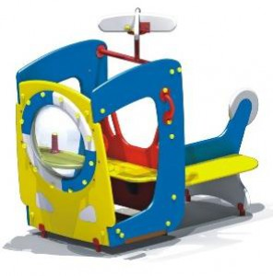 | 30 300
4413 | Машинка без горки | 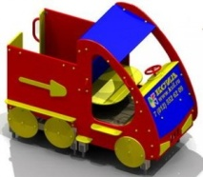 | 80 860
4416 | Вертолёт  Н г.=0,6 | 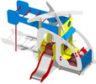 | 113 020
4417 | Подводная лодка "Немо"  Н г.=0,6 | 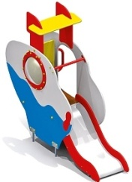 | 43 380
4418 | Подводная лодка "Наутилус"  Н г.=0,9 | 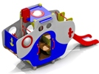 | 131 260
4419 | Машинка с горкой  Н г.=0,6 | 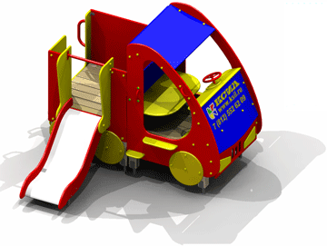 | 97 200
4420 | Паровозик с горкой  Н г.=0,6 | 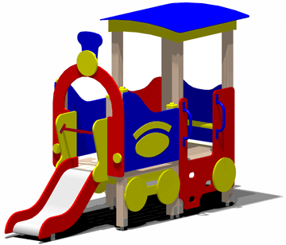 | 94 570
4426 | Автобус | 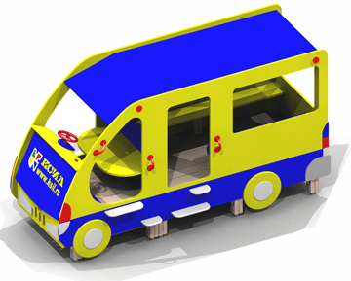 | 129 360
4427 | Пожарная машина  Н г.=0,6 | 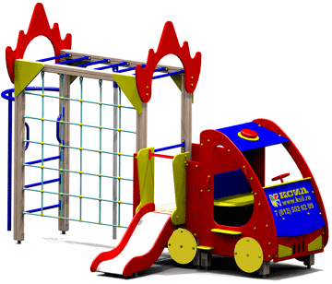 | 156 970
4428 | Кораблик "Карапуз"  Н г.=0,6 | 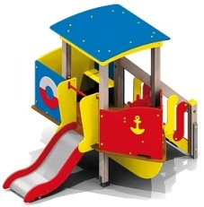 | 91 800
4430 | Самосвал  Н г.=0,6 | 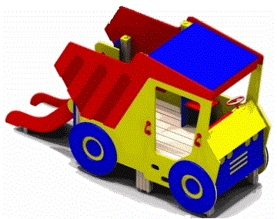 | 109 240

Детский игровые комплексы для детей от 3 до 6 лет
5101 | Горка "Манеж"  Н г.=0,6 | 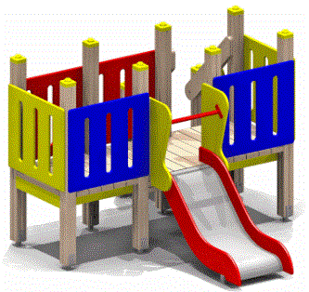 | 67 200
5103 | Детский игровой комплекс  Н г.=0,6 | 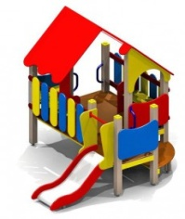 | 104560
5104 | Детский игровой комплекс  Н г.=0,9 | 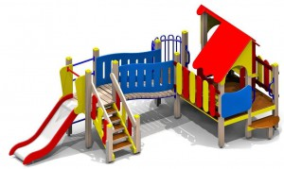 | 160 660
5105 | Детский игровой комплекс  Н г.=0,6 | 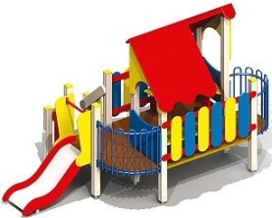 | 111 300
5106 | Детский игровой комплекс,  Н г.=0,9 | 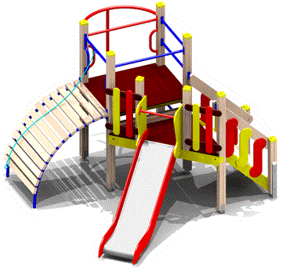 | 96600
5111 | Детский игровой комплекс  Н г.=0,9 | 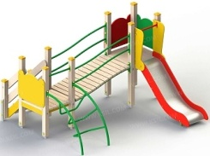 | 83870
5113 | Детский игровой комплекс  Н г.=0,6; Н г.=0,9 | 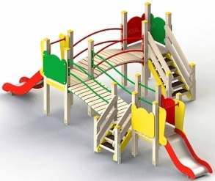 | 153770
5114 | Детский игровой комплекс,  Н г.=1,2 | 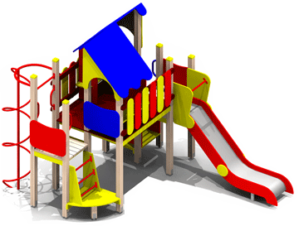 | 166 630
5117 | Детский игровой комплекс "мини", Н г.=0,6 | 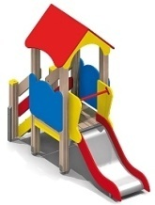 | 57 760
5142 | Детский игровой комплекс "мини"  Н г.=0,6 | 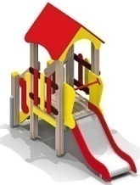 | 58 360
5118 | Детский игровой комплекс "мини", Н г.=0,6 | 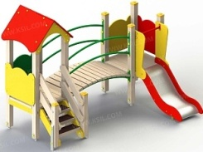 | 88 630
5119 | Детский игровой комплекс Мини, Н г.=0,9 | 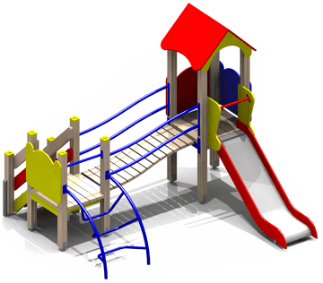 | 94 660
5120 | Детский игровой комплекс Мини, Н г.=0,9 | 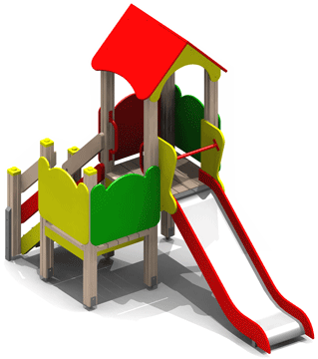 | 78 160
5121 | Детский игровой комплекс "мини", Н г.=0,6; Н г.=0,9 | 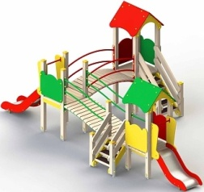 | 178 360
5125 | Детский игровой комплекс "Кораблик"Н г.=1,2 | 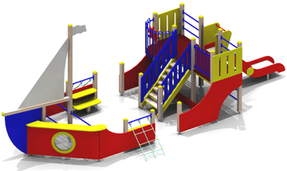 | 217 800
5152 | Детский игровой комплекс  Н г.=0,6 | 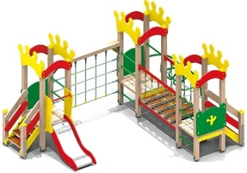 | 164 740
5219 | Детский игровой комплекс Лесная сказка Н г.=0,9 | 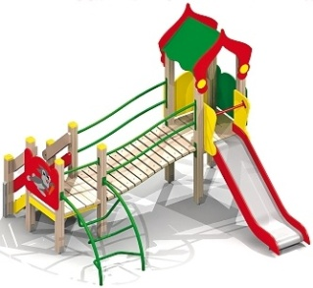 | 96 460

Детские игровые комплексы

для детей от 7 до 12 лет
5301 | Детский игровой комплекс,  Н г.=1,5 (нерж.) | 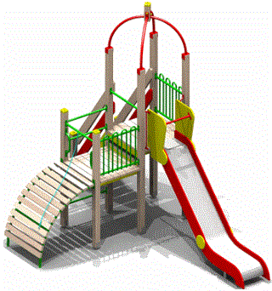 | 107 260
5302 | Детский игровой комплекс,  Н г.=1,5 (нерж.) | 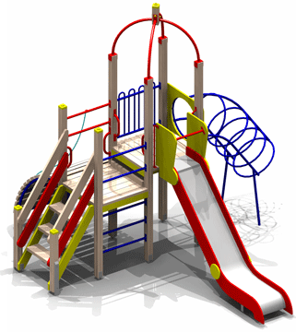 | 112 660
5303 | Детский игровой комплекс,  Н г.=1,2 (нерж.) | 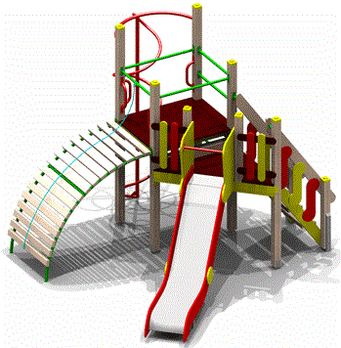 | 123 520
5304 | Детский игровой комплекс,  Н г.=1,5 (нерж.) | 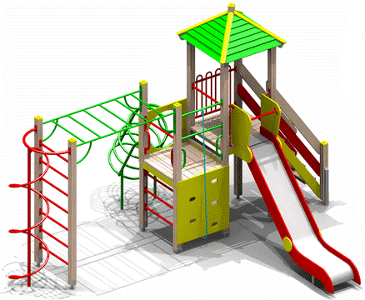 | 151550
5304/001 | Детский игровой комплекс,  Н г.=1,5 (нерж.) | 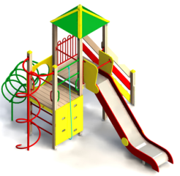 | 150 370
5313 | Детский игровой комплекс Н г.=1,5 (нерж.) | 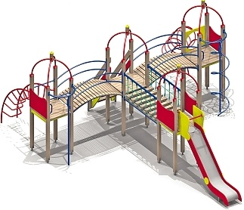 | 269 110
5314 | Детский игровой комплекс,  Н г.=1,5 (нерж.) | 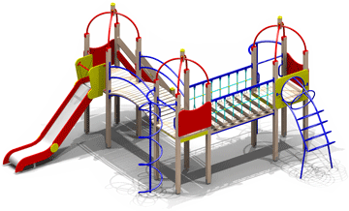 | 216 160
5317 | Детский игровой комплекс,  Н г.=1,5 (нерж.) | 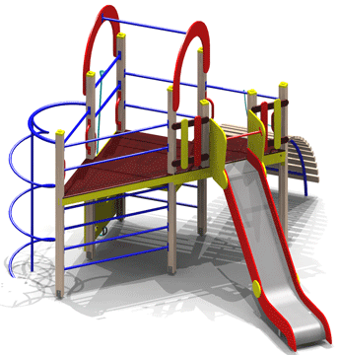 | 131 860
5318 | Детский игровой комплекс,  Н г.=1,5 (нерж.) | 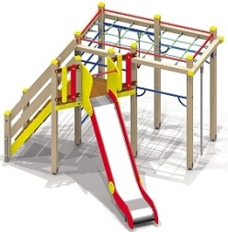 | 124 690
5416 | Детский игровой комплекс,  Н г.=1,5 (нерж.) | 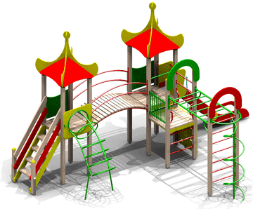 | 223 150
5420 | Детский игровой комплекс,  Н г.=1,5 (нерж.) | 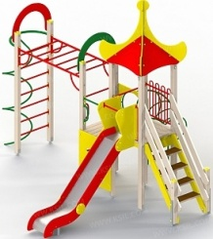 | 157 600
5433 | Детский игровой комплекс,  Н г.=1,5 (нерж.) | 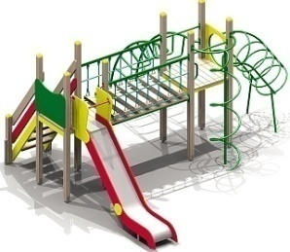 | 172 910
5447 | Детский игровой комплекс Н.г=1,5 (нерж.) | 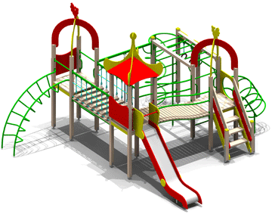 | 270 400
5521 | Детский игровой комплекс,  Н г.=1,2 (нерж.) | 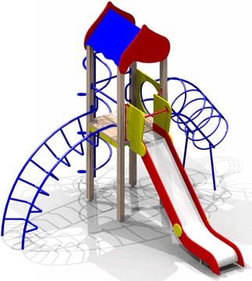 | 88 120
5524 | Детский игровой комплексН.г=1,5 | 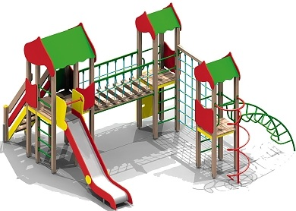 | 240 940
5525 | Детский игровой комплексН.г=1,5 | 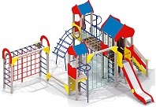 | 275 110
5527 | Детский игровой комплекс,  Н г.=1,5 (нерж.) | 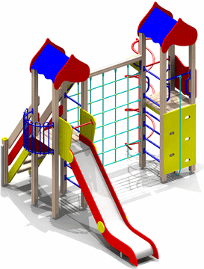 | 164 830
5611 | Детский игровой комплекс РивьераН г.=1,5 (нерж.) | 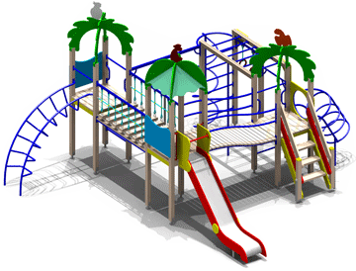 | 265 330
5683 | Детский игровой комплекс,  Н г. = 1,5 м | 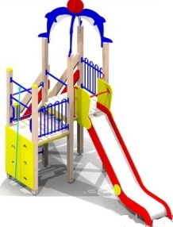 | 110 920

С П О Р Т

Детские гимнастические комплексы до 6 лет
6150 | Детский спортивный комплекс Жираф с баскетбольным щитом | 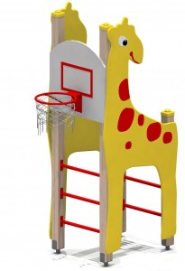 | 40 210
6105 | Детский спортивный комплекс | 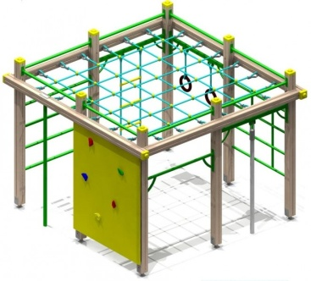 | 87 950
6107 | Детский спортивный комплекс | 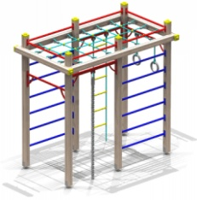 | 58 200
6136 | Детский спортивный комплекс | 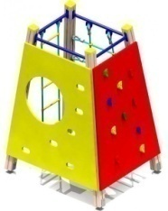 | 39 760
6170 | Детский спортивный комплекс | 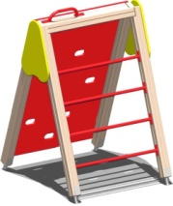 | 28 500
6171 | Детский спортивный комплекс | 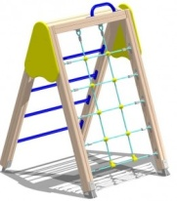 | 24 460
6174 | Детский спортивный комплекс | 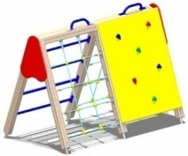 | 45 890
6175 | Детский спортивный комплекс | 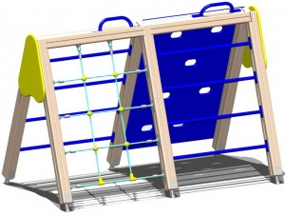 | 39 230
6199 | Дорожка "Змейка" | 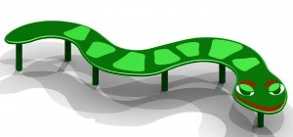 | 16 800

Детские гимнастические комплексы от 6 лет
6300 | Детский спортивный комплекс | 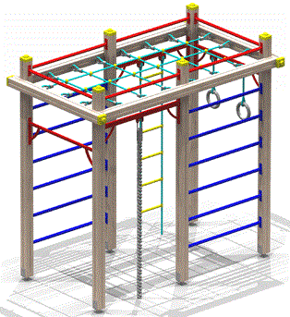 | 62 700
6301 | Игровая установка с баскетбольным щитом | 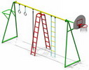 | 60 220
6302 | Детский спортивный комплекс | 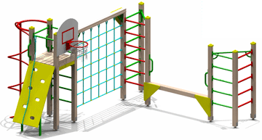 | 108 000
6303 | Детский спортивный комплекс | 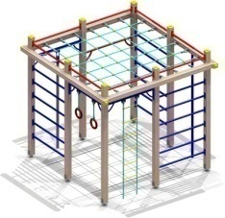 | 90 540
6305 | Детский спортивный комплекс | 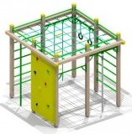 | 98 280
6313 | Детский спортивный комплекс | 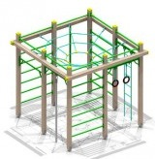 | 83 260
6304 | Детский спортивный комплекс | 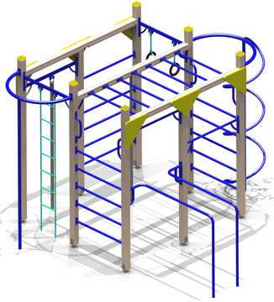 | 87 300
6311 |  |  | 35 400

Спортивное оборудование
6500  6502 | Стойка баскетбольная со щитом и сеткой  Стойка баскетбольная комбинированная | 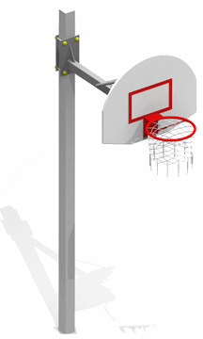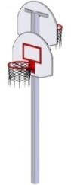 | 20 000
6504/001 | Волейбольные ворота с сеткой | 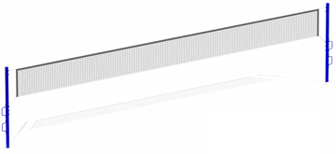 | 15 910
6601/001 | Гандбольные ворота с сеткой | 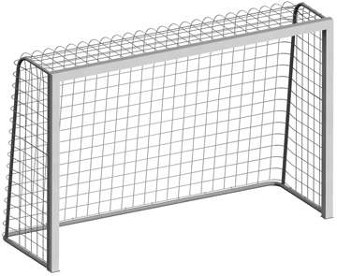 | 19 200
6314 | Детский спортивный комплекс | 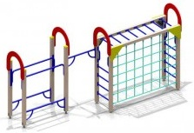 | 73 730
6336 | Детский спортивный комплекс | 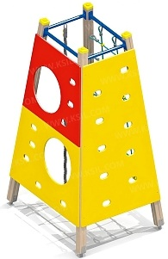 | 57 340
6402 | Детский спортивный комплекс «Каскад» | 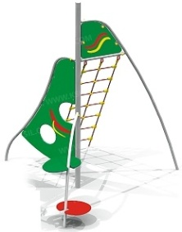 | 54 340
6403 | Детский спортивный комплекс «Каскад» | 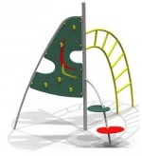 | 36 420
6404 | Детский спортивный комплекс «Каскад» | 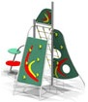 | 60 050
6430 | Турник классический малый | 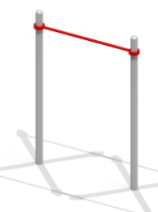 | 21 760
6440 | Турник классический | 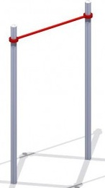 | 24 300
6441 | Турник двойной | 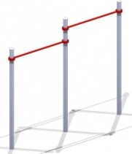 | 39 900
6442 | Брусья классические | 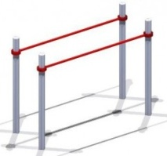 | 40 500
6446 | Двойной каскад турников для отжиманий | 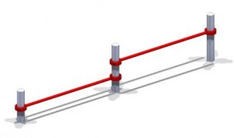 | 26 560
6447 | Каскад турников Треугольник | 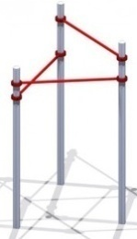 | 50 260
6449 | Шведская стенка | 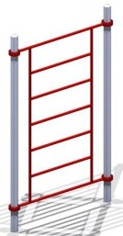 | 44 260
6450 | Комплекс из 2 турников и скамьи для пресса | 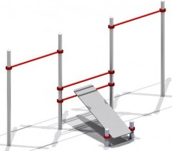 | 76 800
6454 | Комплекс из 3 турников, шведской стенки, скамьи для пресса | 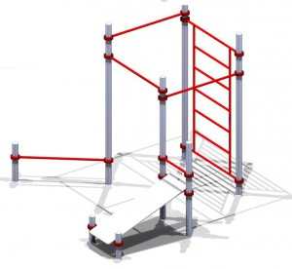 | 144 000
6459 | Рукоход двойной разноуровневый | 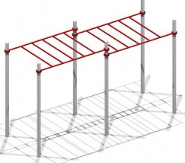 | 102 000
6461 | Рукоход Зигзаг | 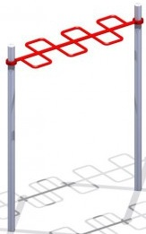 | 39 760
6705 | Детскийрукоход с брусьями и шведской стенкой | 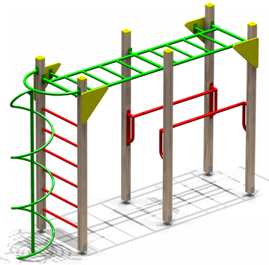 | 52 060
6705/005 | Гимнастический комплекс | 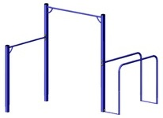 | 26 790*
6705/006 | Детский рукоход | 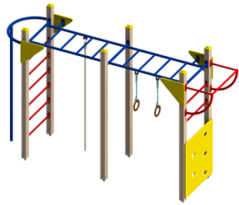 | 76 870*
6705/008 | Гимнастический комплекс | 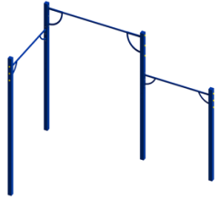 | 26 310*
6705/011 | Гимнастический комплекс с турниками и шведской стенкой | 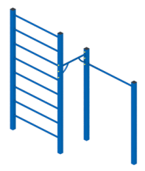 | 32 350*
6706 | Бум | 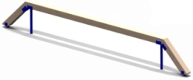 | 13 960
6707 | Бревно | 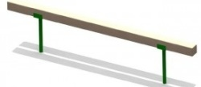 | 6 950
6712 | Теннисный стол | 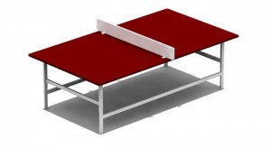 | 22 360
6715 | Турник детский | 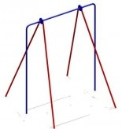 | 12 370
6716 | Турник взрослый |  | 13 180
6720 | Брусья параллельные | 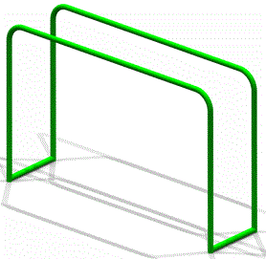 | 9 980
6721 | Скамья с упором | 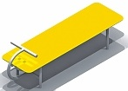 | 10 800
6723 | Спираль вертикальная | 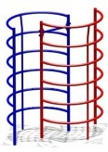 | 16 880
6725 | Стенка для метания | 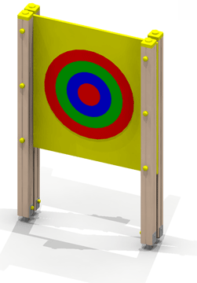 | 20 580
6726 | Стенка для перелезания | 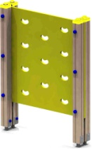 | 20 580
6727 | Лиана большая фигурная | 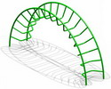 | 27 300
7502, 7503 | Тренажер | 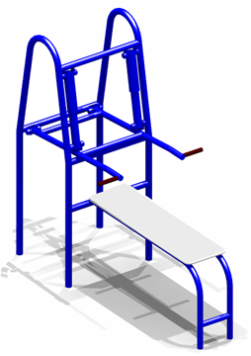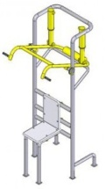 | 44 850
7509 | Тренажер | 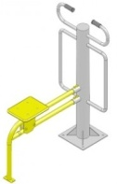 | 33 960
7510 | Тренажер | 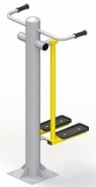 | 44 880
7529 | Тренажер | 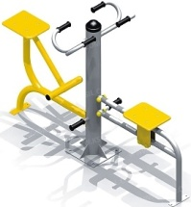 | 44 880
7512 | Тренажер | 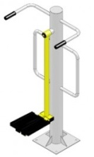 | 41 400
7514  7520  7543 | Тренажер | 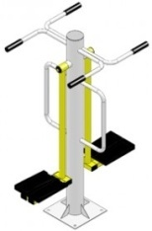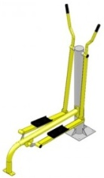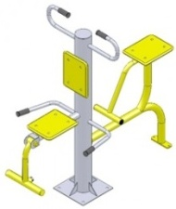 | 46 440
7536 | Тренажер | 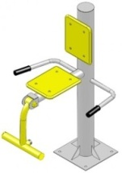 | 32 400
7537 | Тренажер | 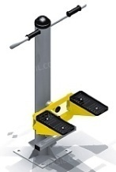 | 37 860
7541 | Тренажер | 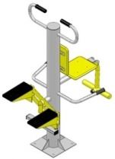 | 50 270
7513  7530  7542 | Тренажер | 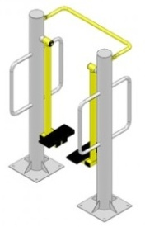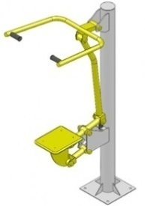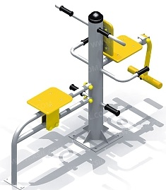 | 55 800

РоссийскэФедерацие  АдыгэРеспубликэмкlэ  Мыекъопэрайоным  ИадминистрациеМуниципальнэгъэпсыкiэ зиiэ  «Кужорскэкъоджэпсэупiэм»  385765 ст. Кужорскэр  ул. Ленинэр, 21 |  | Российская Федерация Администрация  Муниципального образования  «Кужорское сельское поселение»  Майкопского района  Республики Адыгея  385765 ст. Кужорская  ул. Ленина, 21
Телефон/факс: (887777) 2-84-84; 2-84-24
E-mail: kyg.adm@mail.ru
ИНН/КПП 0104010395/010401001

ПОСТАНОВЛЕНИЕ
Главы МО «Кужорское сельское поселение»
«__»__________2019г. №__

О продлении реализации Программы, утвержденной Постановлениемглавы МО «Кужорское сельское поселение» № 82 от 20.11.17г.«Об утверждении муниципальной программы «Формирование современной городской среды на территории МО«Кужорское сельское поселение» на 2018-2022 годы»
В целях актуализации формирования современной городской среды на территории МО «Кужорское сельское поселение», в соответствии с ФЗ-131 от 06.10.2003г., «Об общих принципах организации местного самоуправления в Российской Федерации»
ПОСТАНОВЛЯЮ:
1.Продлить действие Программы «Формирование современной городской среды на территории МО «Кужорское сельское поселение» на 2018-2022 годы»до 2024 года, внести изменения в Постановление главы МО «Кужорское сельское поселение» № 82 от 20.11.17г. «Об утверждении муниципальной программы «Формирование современной городской среды на территории МО «Кужорское сельское поселение» на 2018-2022 годы» : слова «..2018-2022 годы» заменить на «..2018-2024 годы».
2.Разместить настоящее постановление и Программу «Формирование современной городской среды на территории МО «Кужорское сельское поселение» на 2018-2024 годы»на официальном сайте администрации.
3.Постановление вступает в силу по после обнародования (опубликования), размещения на официальном сайте администрации.

Глава муниципального образования
« Кужорское сельское поселение» В.А.Крюков.

Исп. Старушко М.П.

